**Министерство науки и высшего образования Российской Федерации**

**Федеральное государственное бюджетное образовательное учреждение**

**высшего образования**

**«Вятский государственный университет»**

**Колледж ВятГУ**

**ОТЧЕТ**

**ПО ДОМАШНЕЙ КОНТРОЛЬНОЙ РАБОТЕ №5**

**«ИССЛЕДОВАНИЕ ФРАКТАЛОВ»**

**ПО ДИСЦИПЛИНЕ «МДК 05.02 Разработка кода информационных систем»**

Выполнила: студент учебной группы

ИСПк-204-52-00

Никулин Арсений Игоревич

Преподаватель:

Сергеева Елизавета Григорьевна

Киров

2024

**Цель работы**

Получение навыков реализации алгоритмов с рекурсивными вычислениями, знакомство с фракталами.

**Формулировка задания**

Вариант 14

1. Написать программу для визуализации фрактала “Кривая Минковского”

2. Предусмотреть возможности масштабирования, изменения глубины прорисовки и перемещения полученной фигуры.

3. Построение множества множества ломанных, образующих фрактал, изменения глубины прорисовки и перемещения полученной фигуры.

**Описание алгоритма**

Данный алгоритм рисует фрактал "Кривая дракона" с помощью графической библиотеки GraphABC и предоставлять возможность масштабировать фрактал.

Процесс построения фрактала Кривая Минковского можно описать следующим образом:

1. Начинаем с отрезка заданной длины.

2. Делим отрезок на три равные части.

3. Удаляем центральный третий отрезок.

4. Заменяем удаленный отрезок двумя отрезками равной длины, образующими "угол".

5. Продолжаем процесс для каждого полученного отрезка на заданном количестве итераций.

**Схема алгоритма с комментариями**

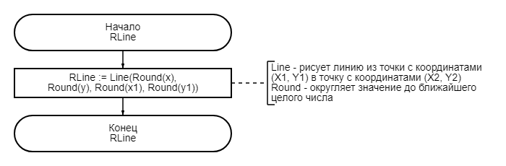

Рис. 1 «Схема алгоритма процедуры RLine»

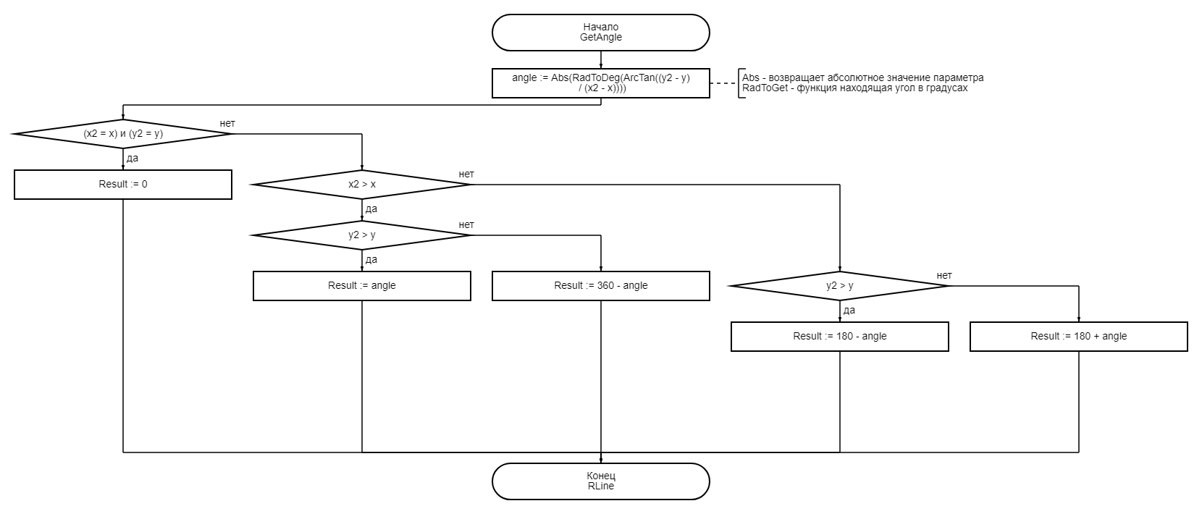

Рис. 2 «Схема алгоритма функции GetAngle»

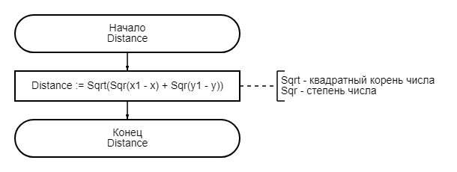

Рис. 3 «Схема алгоритма функции Distance»

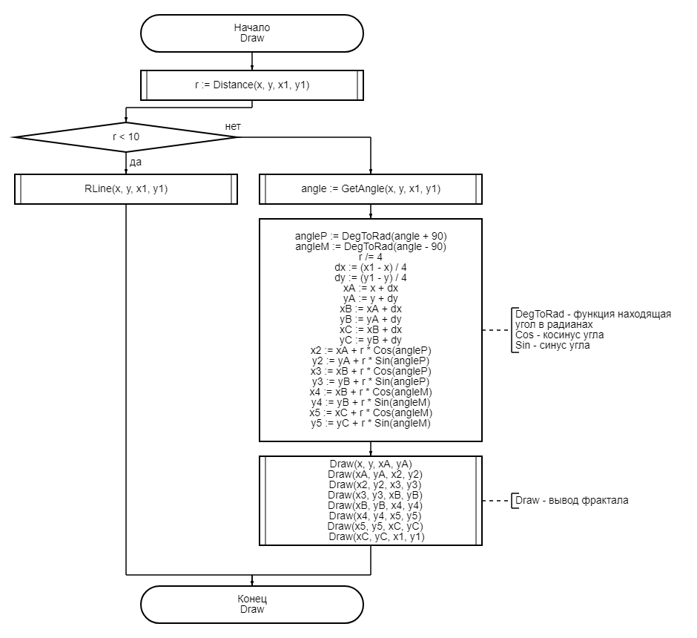  
Рис. 4 «Схема алгоритма процедуры Draw»

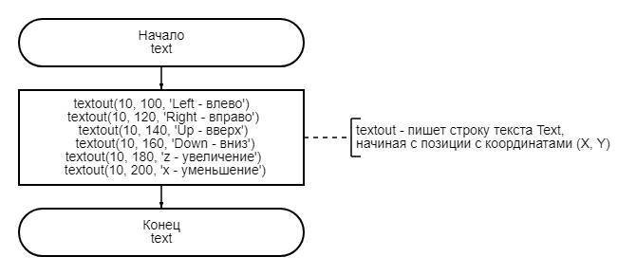

Рис. 5 «Схема алгоритма процедуры text» 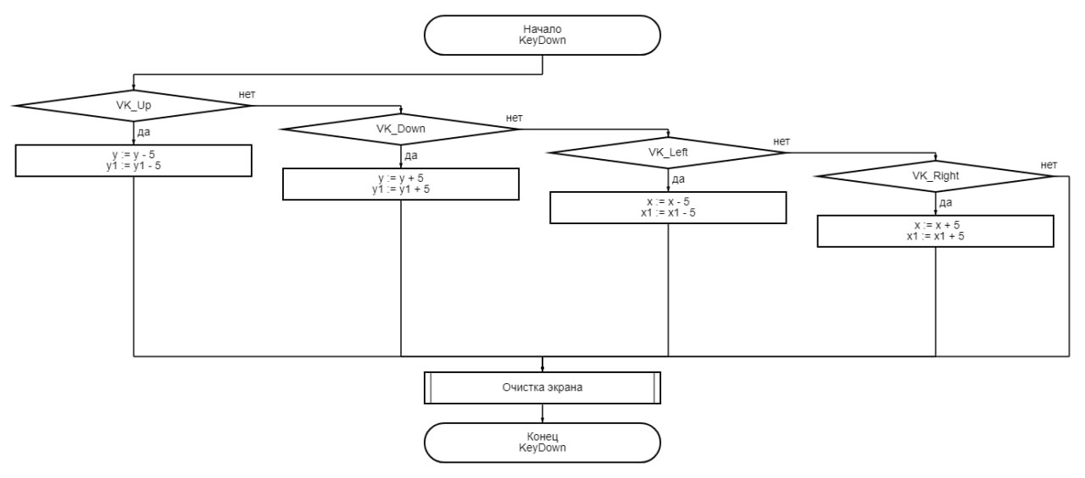Рис. 6 «Схема алгоритма процедуры KeyDown»

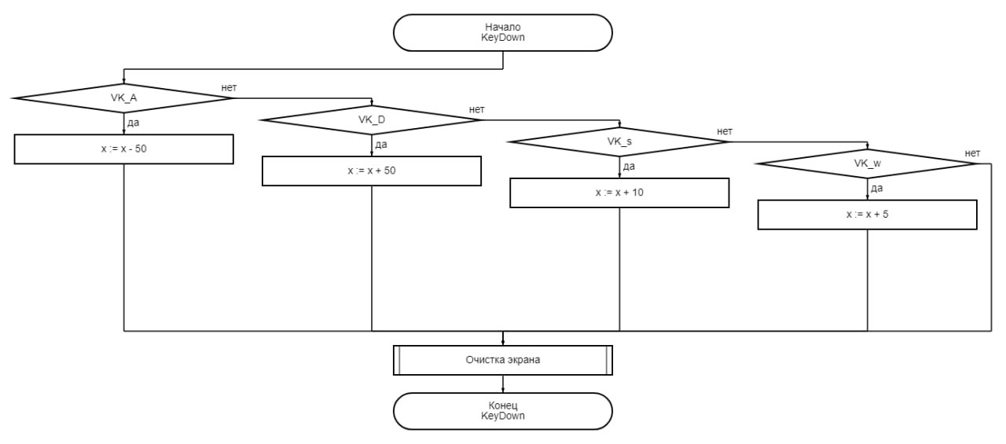

Рис. 7 «Схема алгоритма процедуры KeyUp»

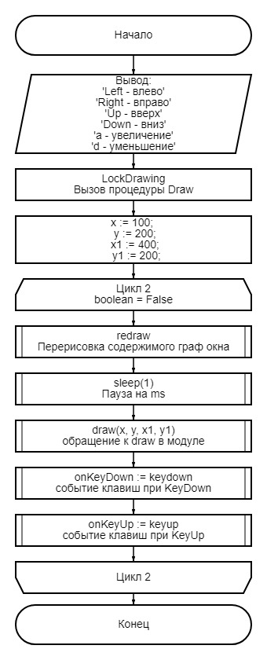

Рис. 8 «Схема алгоритма тела»

**Код программы**

**USES** Modulio;

**uses** GraphABC;

**var**

x, y, x1, y1, k: integer;

**procedure** text; //отвечает за вывод подсказок на экран

**begin**

// Вывод подсказок на экран

textout(10, 100, 'Left - влево');

textout(10, 120, 'Right - вправо');

textout(10, 140, 'Up - вверх');

textout(10, 160, 'Down - вниз');

textout(10, 180, 'a - увеличение');

textout(10, 200, 'd - уменьшение');

**end**;

**procedure** KeyDown(key: integer);//обрабатывает нажатия клавиш на клавиатуре для перемещения рисунка в соответствующем направлении

**begin**

**case** key **of**

VK_Up:

**begin**

y := y - 5;

y1 := y1 - 5;

**end**;

VK_Down:

**begin**

y := y + 5;

y1 := y1 + 5;

**end**;

VK_Left:

**begin**

x := x - 5;

x1 := x1 - 5;

**end**;

VK_Right:

**begin**

x := x + 5;

x1 := x1 + 5;

**end**;

**end**;

Window.Clear;

**end**;

**procedure** KeyUp(a: integer);//станавливает глубину отрисовки фрактала в зависимости от нажатой клавиши

**begin**

**case** a **of**

VK_A:

**begin**

x := x - 50;

**end**;

Vk_D:

**begin**

x := x + 50;

**end**;

vk_s:

**begin**

x := x + 10;

**end**;

vk_w:

**begin**

x := x + 5;

**end**;

**end**;

Window.Clear;

**end**;

**begin**

// Вывод подсказок на экран

writeln('Left - влево');

writeln('Right - вправо');

writeln('Up - вверх');

writeln('Down - вниз');

writeln('a - увеличение');

writeln('d - уменьшение');

LockDrawing; //вызывается процедура Draw для его отрисовки, а также устанавливаются обработчики событий клавиш для управления фракталом

x := 100;

y := 200;

x1 := 400;

y1 := 200;

**repeat**

redraw;

sleep(1);

draw(x, y, x1, y1);

onKeyDown := keydown;

onKeyUp := keyup;

**until**(False);

**end**.

**Модуль**

**UNIT** Modulio;

**Uses** GraphABC;

**procedure** RLine(x, y, x1, y1: real) := Line(Round(x), Round(y), Round(x1), Round(y1)); //нарисовать линию между округленными координатами точек // параметризация

**function** GetAngle(x, y, x2, y2: real): real; //вычисляет угол наклона отрезка, соединяющего точки (x, y) и (x2, y2), относительно оси X // параметризация

**begin**

**var** angle := Abs(RadToDeg(ArcTan((y2 - y) / (x2 - x)))); //декомпозиция

**if** (x2 = x) **and** (y2 = y) **then**

Result := 0

**else**

**if** x2 > x **then**

**if** y2 > y **then** Result := angle **else** Result := 360 - angle

**else**

**if** y2 > y **then** Result := 180 - angle **else** Result := 180 + angle;

**end**;

**function** Distance(x, y, x1, y1: real) := Sqrt(Sqr(x1 - x) + Sqr(y1 - y)); //вычисляет расстояние между двумя точками (x, y) и (x1, y1) в декартовой системе координат

**procedure** Draw(x, y, x1, y1: real); //реализует построение фрактала Кривой Минковского //параметризация

**begin**

**var** r := Distance(x, y, x1, y1); //ВЫЧИСЛЕНИЕ ДЛИНЫ ОТРЕЗКА МЕЖДУ ТОЧКАМИ

**if** r < 10 **then** //база рекурсии

RLine(x, y, x1, y1) //ЕСЛИ R<10 ТО ВЫЗЫВАЕМ RLINE И РИСУЕМ ПРЯМУЮ

**else**

**begin**

**var** angle := GetAngle(x, y, x1, y1); // Вычисляем угол наклона отрезка между точками (x, y) и (x1, y1)

**var** angleP := DegToRad(angle + 90); //декомпозиция

**var** angleM := DegToRad(angle - 90); //декомпозиция

r /= 4;//Разбиваем текущий отрезок на четыре части

**var** dx := (x1 - x) / 4; //декомпозиция

**var** dy := (y1 - y) / 4; //декомпозиция

**var** xA := x + dx; //декомпозиция //вычисляем координаты промежуточных точек A

**var** yA := y + dy; //декомпозиция //вычисляем координаты промежуточных точек A

**var** xB := xA + dx; //декомпозиция //вычисляем координаты промежуточных точек B

**var** yB := yA + dy; //декомпозиция //вычисляем координаты промежуточных точек B

**var** xC := xB + dx; //декомпозиция //вычисляем координаты промежуточных точек C

**var** yC := yB + dy; //декомпозиция //вычисляем координаты промежуточных точек C

//Вычисляем координаты точек x2, y2, x3, y3, x4, y4, x5, y5, используя углы angleP и angleM.

**var** x2 := xA + r * Cos(angleP); //декомпозиция

**var** y2 := yA + r * Sin(angleP); //декомпозиция

**var** x3 := xB + r * Cos(angleP); //декомпозиция

**var** y3 := yB + r * Sin(angleP); //декомпозиция

**var** x4 := xB + r * Cos(angleM); //декомпозиция

**var** y4 := yB + r * Sin(angleM); //декомпозиция

**var** x5 := xC + r * Cos(angleM); //декомпозиция

**var** y5 := yC + r * Sin(angleM); //декомпозиция

//Рекурсивный вызов процедуры Draw для каждого отрезка

Draw(x, y, xA, yA);

Draw(xA, yA, x2, y2);

Draw(x2, y2, x3, y3);

Draw(x3, y3, xB, yB);

Draw(xB, yB, x4, y4);

Draw(x4, y4, x5, y5);

Draw(x5, y5, xC, yC);

Draw(xC, yC, x1, y1);

**end**;

**end**;

**begin**

**end**.

**Результат выполнения программы**

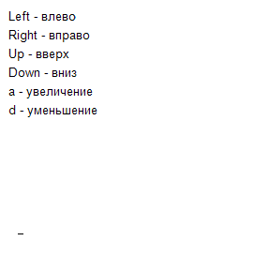

Рис. 9 «Результат выполнения программы»

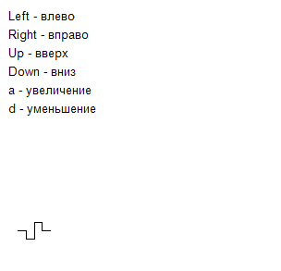

Рис. 10 «Результат выполнения программы»

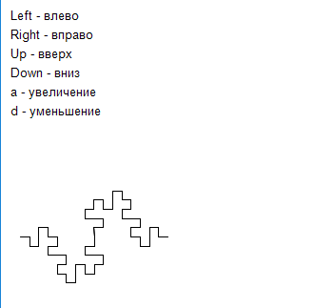

Рис. 11 «Результат выполнения программы»

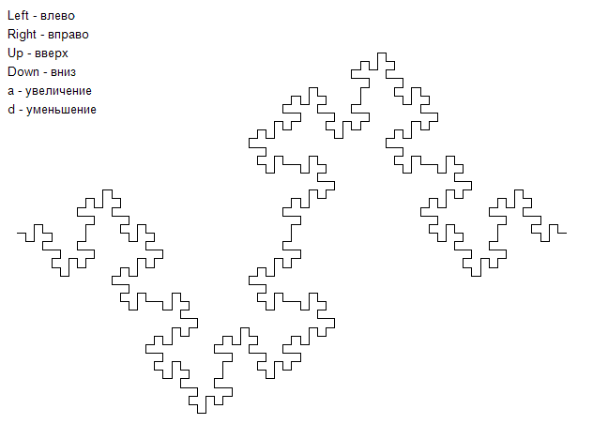

Рис. 12 «Результат выполнения программы»

**Вывод**

В процессе выполнения данной работы мы успешно применили изученный материал лабораторных занятий на практике, включая процедуры, условные операторы, циклы создание переменных и операторов ввода-вывода.

Благодаря разработанным программам мы усовершенствовали навыки реализации алгоритмов с применением рекурсивных вычислений. Мы изучили различные виды фракталов и научились создавать их с помощью рекурсии. Также мы освежили знания по работе с GraphABC и научились разделять блоки программы на отдельные модули для упрощения чтения и оптимизации кода. Мы научились использовать виртуальные клавиши для управления фигурами и добавили функционал изменения масштаба и глубины прорисовки изображения. Эти навыки будут полезны нам при работе с GraphABC и управлении клавишами в будущем.